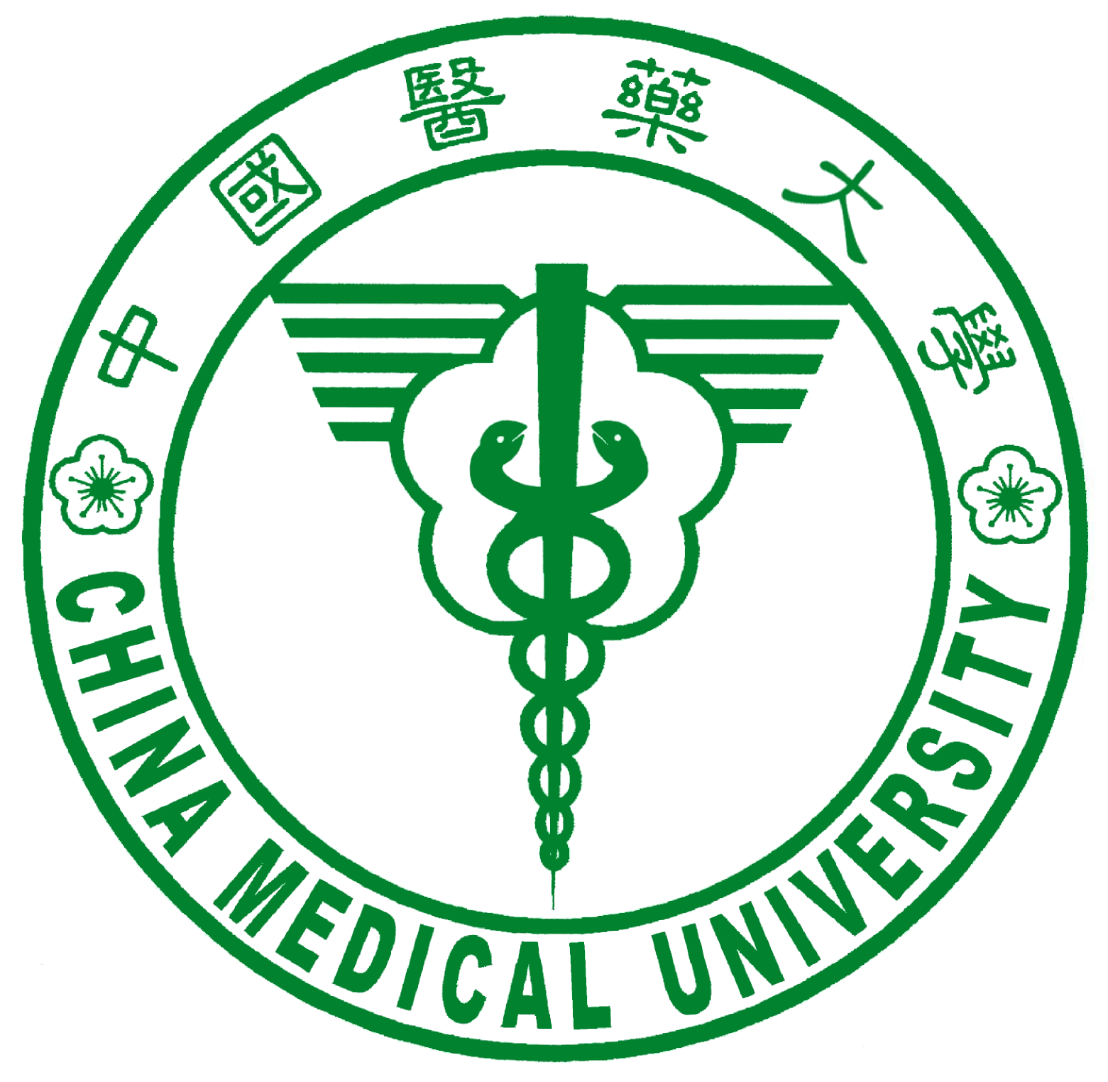
中國醫藥大學中國藥學暨中藥資源學系
博士學位論文考試
論文題目(中文)
論文題目(英文)
本論文係 同學於中國醫藥大學 中國藥學暨中藥資源學系完成之博士論文，經考試委員審查及口試合格，特此證明。
論文口試委員審定書
論文口試委員會 指導教授
委 員

主 任
中 華 民 國 年 月 日

